Minnesanteckningar från IKT-möte 5/11-15
Rundgång: Instagram uppstartat på Parkens förskola positiva reaktioner från föräldrar, engagerade pedagoger. Öppen grupp parkensforskola med #avdelningen. Inga bilder med barnens ansikten.
PowerPoint online för att skapa en presentation till föräldramöten. Tankar kring Instagram med öppen/sluten grupp. Kan vi ha ett IKT möte på Frötuna förskola nästa termin?
Föräldramöte med Madpad utmaning till föräldrarna att skapa till sina barn.
Arbetar med kuber, åker tåg, brasa ute mm.
Språk och kommunikation, Just dance projicerat på vägg. Startgroparna med Instagram. Är det någon som har ett bra info-papper till föräldrar? (Bifogas med anteckningarna)
Maskerad med skattletning med QR-koder dokumenterat i Piccollage tillsammans med barnen.
Mycket skapande verksamhet början till berättande. Problem med delande i OneDrive. Blogg soderbykarlsforskola.wordpress.com
Vätö förskola motorisk rörelse medel för berättelse. Shadow Puppet som stöd för berättande. Skapar filmer som inspirerar.
Presentationer på olika sätt, delaktiga föräldrar ex PowerPoint, just dance, jurassic world, film, barnens filmer mm
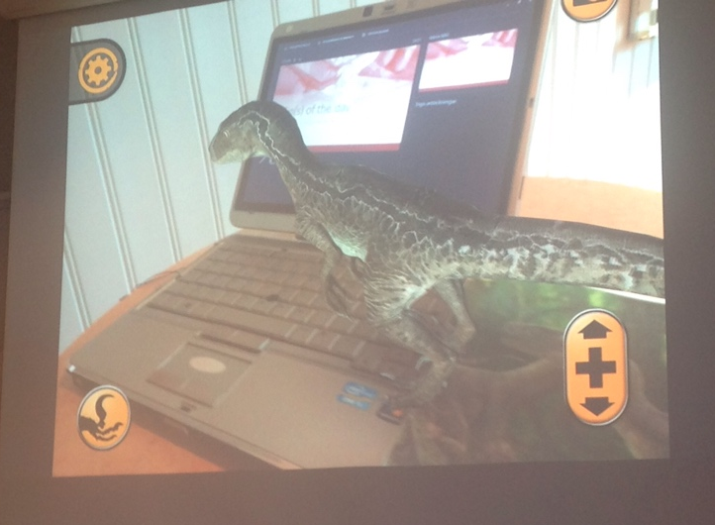
Tips of the day: ZooKazam. Mycket inspiration på Instagram, följ varandra! Jurassic world bok och app iCarltonAR.
GazeHD att spegla på kuben eller tågresa pvo på youtube. Använd diktering i ex Piccollage. (Mikrofonen på tangentbordet)
NETT: 25 april kombinerad NETT och examination för Förskolelyftet. Kia och Lina tar fram idéer på workshops. Inleda med en inspirations föreläsning. Workshops och utställning i hallen. Varje område visar upp sin verksamhet. Samma workshops på fm och em. Avsluta med en feel good föreläsning.
Paddagogiskt cafe: Projekt, hur använder jag digitala verktyg och Office 365 som stöd? PowerPoint- Anna och Lina. Uppsamling av funderingar- vem vill? Dinosaurie appen- Körsbäret.
Idéer framåt med paddcafe: kuber, lärande miljöer. Programmering.
Källkritik: Vad är sant och inte? Zookazam är inte på riktigt men syns ändå. Trickfilmning ex hur många barn får plats i en låda? Är det viktigt att all information är helt korrekt? Eller kan barnen få tro att ex en dinosaurie är 700 m fast den är 25? Youtube, spel fantasi vs verklighet.
Hur kan vi ta ner det här på förskolenivå? Vad gör ni idag? Hur skulle vi kunna göra?
-Fantisera tillsammans.
-Hur bidrar vi till att visa barnen vad som är sant och inte? Att kunna filtrera.
-Diskutera det vi ser tillsammans. Är det på riktigt? Varför tror du det?
-Närvarande medforskande pedagoger!
Övrigt: Mötesdagar nästa termin? Vi tar det nästa träff.

